

MLADINSKI ODSEK PLANINSKEGA DRUŠTVA BREŽICE

Cesta bratov Milavcev 18, 8250 BREŽICE
Telefon: 031/594-315
mo.pd.brezice@gmail.com, mojca.sterk1@gmail.com

vas vabi na planinski pohod po

GRAJSKI POTI NA ORLICI

v nedeljo, 15. marca 2020 ob 9. uri

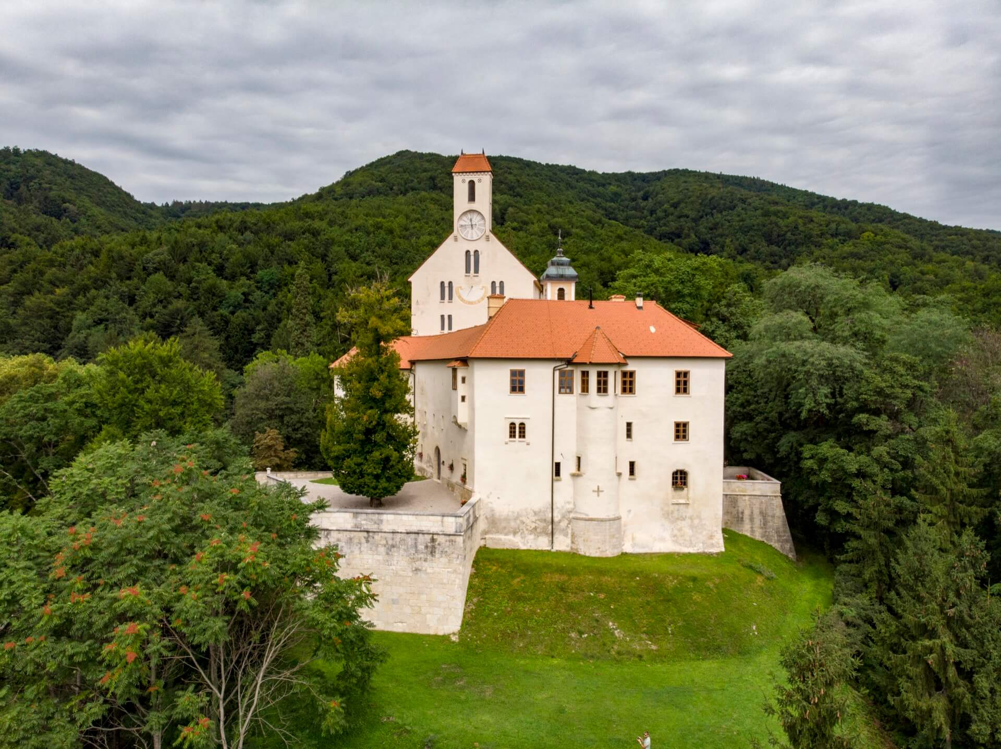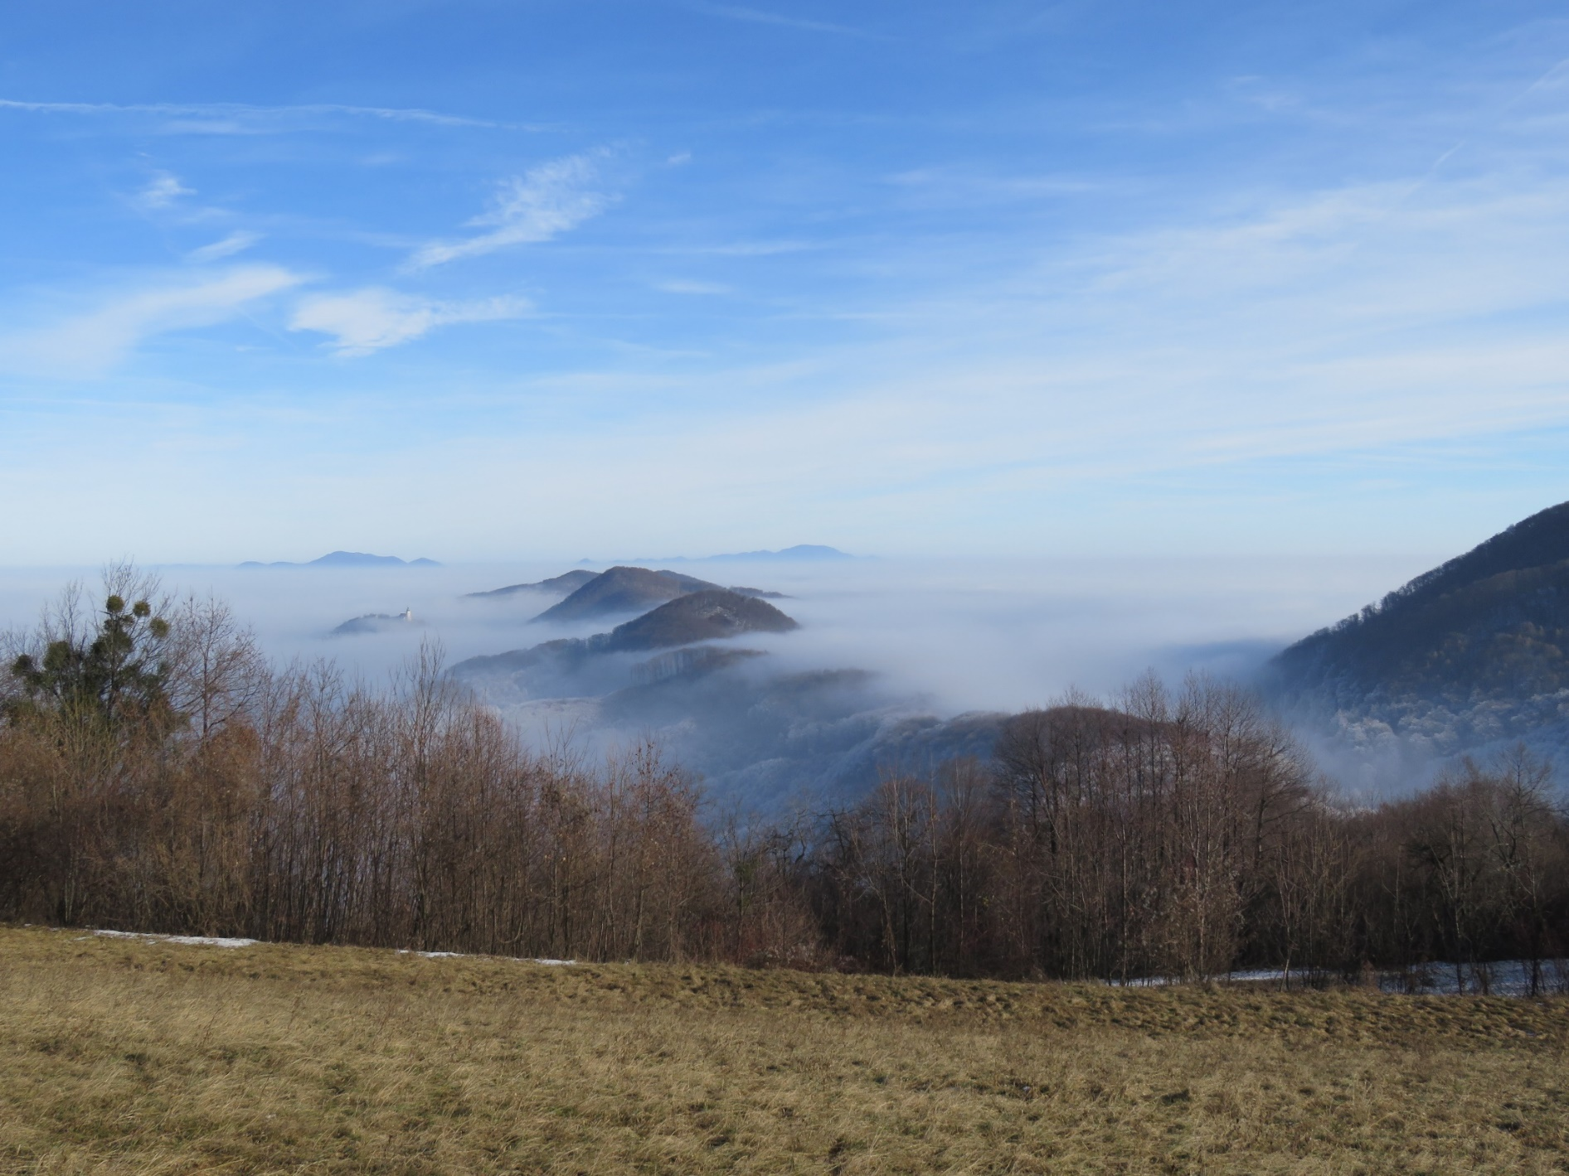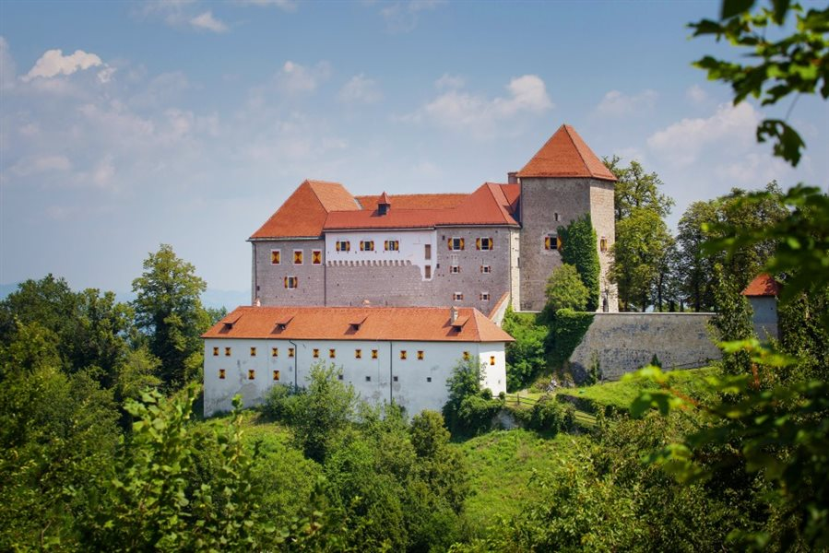

Izhodišče: pri ribniku pod gradom Pišece

Zaključek pohoda: na gradu Podsreda v popoldanskih urah (točno uro zaključka pohoda bomo staršem sporočili s SMS sporočilom)

Obvezna oprema: topla planinska obutev in obleka, rezervno perilo, vetrovka, kapa, rokavice

Prehrana: iz nahrbtnika (4 sendviče, 0,5 L pijače, sadje in posladek)

Prevoz: z lastnim prevozom do izhodišča v Pišecah in do konca pohoda na gradu Podsreda

Strošek: 3,50 € za delavnico in ogleda gradu Podsreda

Prijave: pri mentorici planinskega krožka do petka, 13. aprila

Težavnost: lahka označena pot

Izlet bodo vodili vodnici PZS: Andreja Matijevc, Natalija Vahčič

Opis poti:

Na našem bližnjem hribovju, Orlici, imamo med gozdovi skritih kar nekaj zanimivih gradov, ki jih lahko povežemo tudi s plansko potjo. Zato smo tokratni pohod umestili med dva čudovita in obnovljena gradova: Pišece in Podsreda.
Grad Pišece leži na južnem pobočju Orlice, blizu vasi Pišece. Obkroža ga nekdanje grajsko poslopje z grajskimi hlevi, vinogradi, ribniki in parkom. Za grad Podsreda, ki leži na severnem pobočju Orlice, nad istoimensko vasjo pa pravijo, da je najbolj grajski med slovenskimi gradovi.
Pot bomo pričeli pri ribniku pod gradom Pišece in se v kratkem času povzpeli do grajskega parka in gradu Pišece. Ogledali si bomo eksotična drevesa in zunanjost gradu ter spoznali številne zanimive zgodbe iz grajske preteklosti. Iz grajskega parka se bomo po gozdni poti povzpeli do Kerinovega križa. Od tu pa nas bo pot peljala na eno najlepših razgledišč na Orlici, na Šulčev breg in naprej na najvišji Orliški vrh – Veliki vrh (702 m), na katerem je spomenik nekdanjem slovenskem denarju – tolarju. Od tu se bomo mimo Pustega vrha spustili do gradu Podsreda, kjer bomo uživali v razgledu, igri in si ogledali zanimive kotičke gradu, spoznali zakaj je narava v Kozjanskem parku tako posebna in si na ustvarjalni delavnici sami izdelali magnetek, ki nas bo spominjal na pester planinsko-grajski dan.

V primeru slabe vremenske napovedi bo tura 24 h pred odhodom odpovedana

Prijava na izlet je zavezujoča zaradi organizacije prevoza!
Če se izleta ne boste mogli udeležiti, se do četrtka odjavite.

OPOZORILO:
S prijavo na izlet udeleženka, udeleženec potrdi, da je seznanjen z zahtevnostjo izleta, izpolnjuje zdravstvene, fizične in tehnične pogoje za varno sodelovanje na izletu ter ima plačano letno članarino PZS. Udeleženec je dolžan ves čas izleta ravnati v skladu s Častnim kodeksom slovenskih planincev ter upoštevati navodila in odločitve vodnika!

Želimo vam varno in srečno hojo ter lepe planinske dneve!

- - - - - - - - - - - - - - - - - - - - - - - - - - - - - - - - - - - - - - - - - - - - - - - - - - - - - - - - - - - - - - - - - - - - - - - - - - - - - - - - - - -

P R I J A V N I C A

Na izlet na Grajsko pot prijavljam učenca ________________________________iz ________ (ime in priimek) razreda)
Na planinski izlet prijavljamo še: ____________________________________________________________

_____________________________________________________

Telefon, na katerega smo dosegljivi: ______________________

_____________________________
(podpis staršev)
Mentor:

